上海对外经贸大学
宿舍管理软件
常用功能快速使用指南
宿舍管理软件安装在学校信息技术中心服务器，访问地址是：http://210.35.74.194/dm/

一、入住学生篇
  - 账号激活（首次使用软件时）
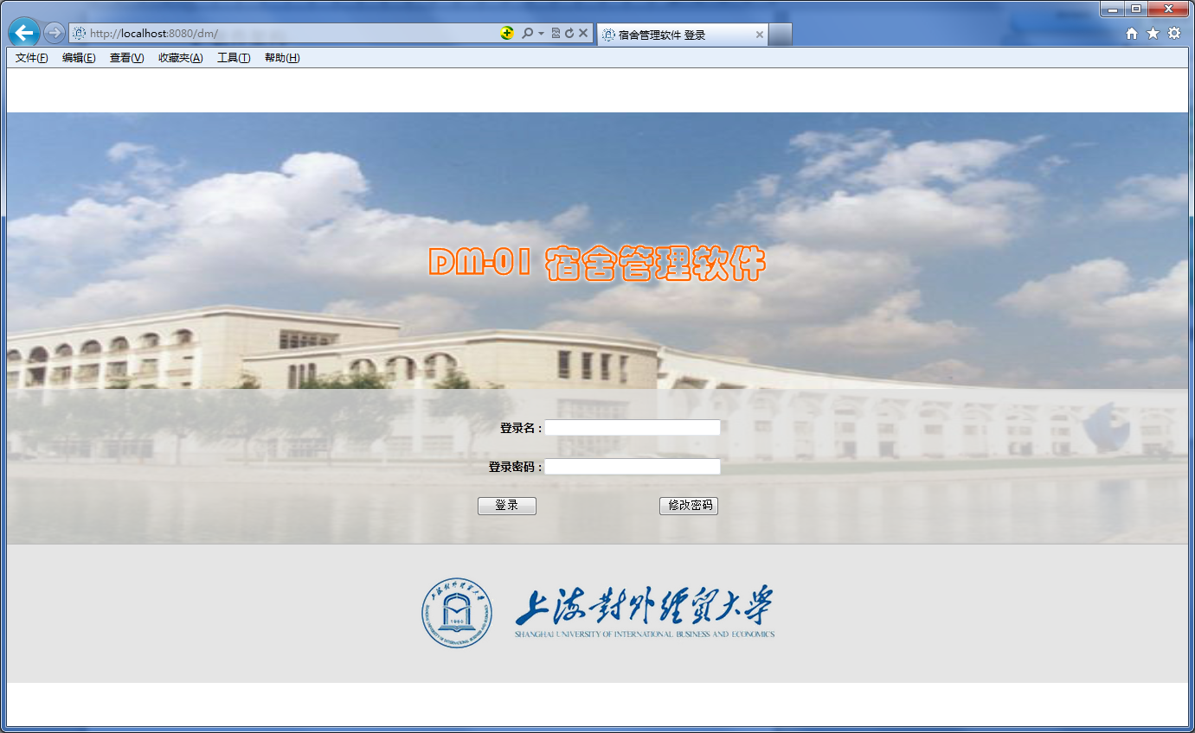
图2-1
登录界面（图2-1）中点击修改密码，通过修改密码激活用户账号。入住学生的注册初始密码为身份证编号的末6位字符。
登录界面（图2-1）中分别输入登录名、登录密码后，点击登录按钮。
  - 假期留宿申请
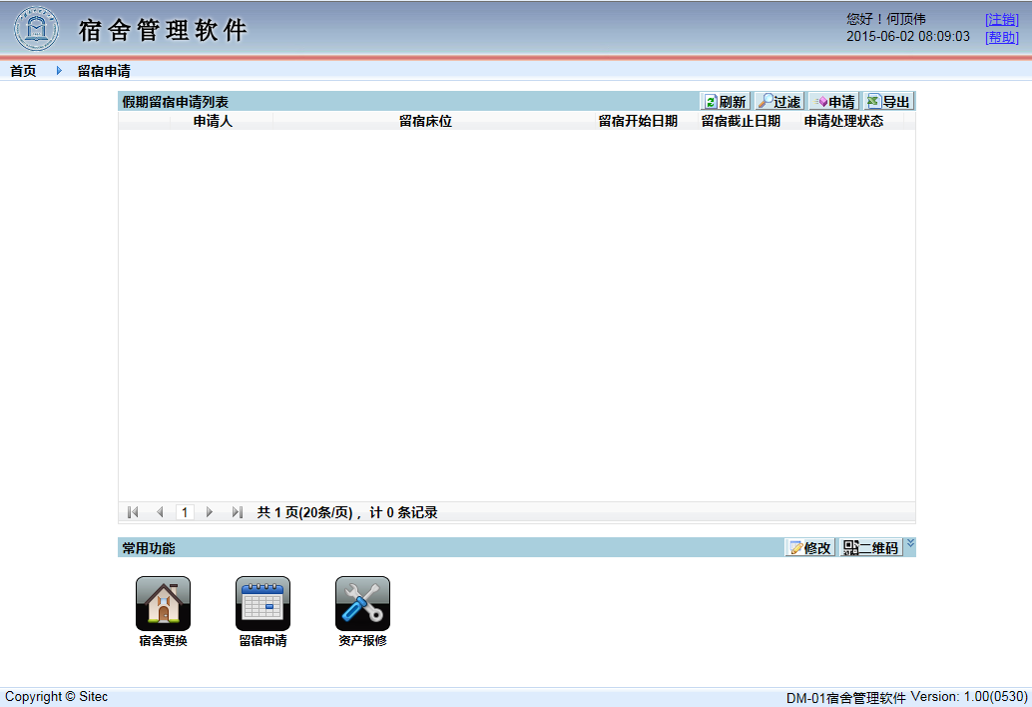
图2-2
留宿申请界面（图2-2）中点击申请按钮，进入假期留宿申请报告界面（图2-3）。
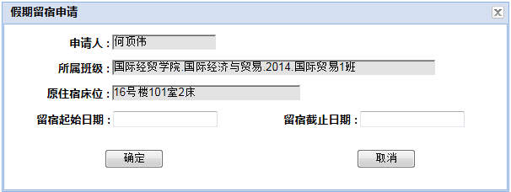
图2-3
点击留宿起始日期和留宿截止日期，进行留宿时间段设置后，点击确定按钮提交申请报告。

  - 资产报修
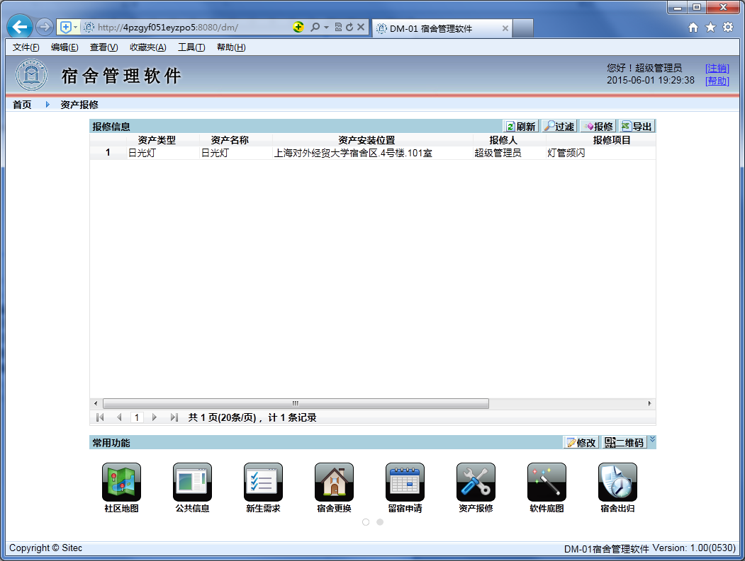
图2-4
资产报修界面（图2-4）中点击报修按钮，进入资产报修报告界面（图2-5）。
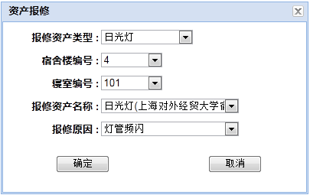
图2-5
选择报修资产类型、宿舍楼编号、寝室编号、报修资产名称及报修原因后，点击确定按钮提交资产报修报告。
  - 其他功能
详见《用户使用手册》（可在线点击“帮助”链接下载）。

